  El desempleo en Bogotá disminuye y llega al 9,4%
  Bogotá 30 de septiembre de 2013. La Secretaría Distrital de Hacienda (SDH) informó que entre junio y agosto de 2013 la tasa de desempleo en la Capital cayó al 9,4 por ciento frente al 9,6 por ciento que registró para el mismo trimestre de 2012.
  Según el boletín Cifras de Empleo en Bogotá elaborado por la SDH con información del DANE sobre el mercado laboral, la tasa de desempleo no sólo se redujo a 9,4 por ciento, sino que además se ubicó por debajo del total nacional que es de 9,5% por ciento trimestral.
  Según éste análisis, la tasa de desempleo no sólo se redujo a 9,4 por ciento, sino que además se ubicó por debajo del total nacional que es de 9,5 por ciento.
  Bogotá mantiene su dinámica activa y de liderazgo en la generación de nuevos empleos: entre junio y agosto de 2013 se crearon 53.983 nuevos empleos, lo que significa que el 17 por ciento del total de nuevos empleos creados en el país, fueron creados en la capital.
  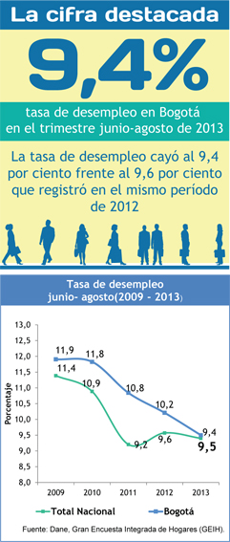

El balance también es positivo frente a la inclusión laboral, pues más del 47 por ciento de los empleos de la capital con ocupados por mujeres.
Las actividades económicas que más empleos generaron en Bogotá en este periodo fueron la industria manufacturera con 22.340 puestos, la intermediación financiera con 20.307 y las actividades inmobiliarias con 15.558.
En Bogotá el trabajo asalariado creció en un 4,3 por ciento en este trimestre, resultado coherente con la apuesta de la Alcaldía Mayor de promover una política de trabajo digno y la formalización del recurso humano.
A pesar de la desaceleración industrial nacional, Bogotá continúa generando puestos de trabajo en la micro y pequeña industria, lo que demuestra el fortalecimiento en el tejido productivo que ha promovido la Administración de la Bogotá Humana.

